附件1
106年度全民國防左營軍區故事館
徵文比賽報名表暨投稿作品
投稿者姓名 | 蔡欣芸 | 學校 | 立志高中
左營軍區故事館參觀照片
說明：
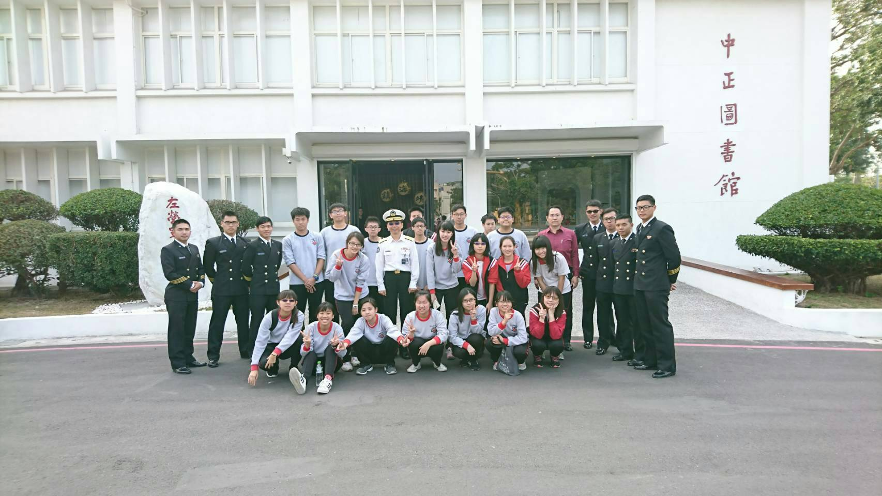
投稿題目：左營海軍故事館參觀心得
「看我們的隊伍雄壯威武，聽我們的歌聲響徹雲霄……」。左營，有著許許多多的遊覽勝地，如蓮池潭、半屏山……，然而，讓我印象最深刻且最震撼人心的莫過於「海軍故事館」。當車子緩緩進入左營軍區，一路上映入眼簾的是左營軍港、海軍艦隊指揮部、海軍陸戰隊指揮部和海軍軍官學校等，此時在保家衛國的將士面前，深深的感覺到他們的偉大以及自己是如此的渺小啊！
左營位於高雄市區內，是海軍與海軍陸戰隊最大和最重要的基地。「海軍故事館」在去年五月份開幕，是高雄目前唯一全面反映海軍歷史的軍事故事館。左營海軍故事館共分9大展區，分別為「早期左營」、「乙未割台」、「日據形貌」、「烽火歲月」、「美軍足跡」、「光復重建」、「子弟學校」、「軍眷一家」及「創新啟航」等主題單元。故事館把海軍左營基地和眷村的過去與未來包羅一館，並將已經退役的軍艦部分實體設備移置館內供民眾參觀。跟著大螢幕上的艦隊出海，隨著驚滔駭浪起起伏伏，讓參觀者彷彿進入時光隧道，瞬間融入當年情境。
參訪活動開始，海軍官校的學長們帶領著我們深入園區，為我們細心講解往日的歷史以及海軍前輩們英勇的事蹟。接著，我們來到海軍的歷史榮譽館，牆上掛滿了一幅幅懷舊照片，頓時讓我們陷入回憶的沉思，彷彿就要被吸入歷史的漩渦中。我甚至還在一張照片上看到一位老海軍衣服上的勳章都掛滿了整個胸口，一點都不誇張！那種熱愛海軍的精神讓我佩服極了！我在他們的眼神中看見了熊熊的鬥志，一顆顆滿滿想要保衛家園的心，畢竟身處民國初年，那戰亂的年代，打仗可不是玩笑話，一個不小心可能會連性命都丟掉呢！因此，身上穿著的衣服以及保護自己的裝備，甚至是攻擊敵人的武器，可都是非常的重要。海軍故事館內，也毫不吝嗇的將許多「海軍私藏品」展示給大家看，讓我這群像是井底之蛙的小毛頭們嘖嘖稱奇，大開了眼界！
參訪過程中，最讓我難忘的是故事館一樓最大的展示廳，學長們神神秘秘的把大家集合到這裡，一開始什麼燈都沒有開，烏漆嘛黑的一片，大家七嘴八舌的討論嘻笑著，簡直要把故事館的屋頂掀開了。忽然！「靈光一現」眼前一片光明，展示在我們面前的是一座超巨型的沙盤模型，學長說這片場景是民國四十年代末期的左營全景，是根據當年的空照圖製成的。解說當中有人迫不及待的玩起按鈕，正當大家感到疑惑時，熱心的學長走到我們身旁並告訴大家：「如果按下按鈕，沙盤上的四海一家、明德新村、軍區司令部等建物會有燈光亮起，就可以得知當時各地標建物的位置喔！」
「行萬里路勝讀萬卷書」感謝這次帶領我們參訪的學長以及主辦單位，讓我們有機會走出書本實地體驗。在參訪中除了看到海軍將士們不為人知的一面外，對我國海軍歷史也有了進一步的認識，更重要的是經過故事館的洗禮後，感覺上書本中難以理解的國防問題，到這裡似乎已找到答案了！
（表格請自行延伸）

